Пакет наполнителя
Редакторы: Елена Тищенко
ВНИМАНИЕ, ЭТО ПОЛНАЯ ВЕРСИЯ ПАКЕТА, игравшаяся только в Тбилиси. Разница - два дополнительных разминочных вопроса.
Преамбула
По до сих пор не опровергнутым данным авторки, это первый тематический пакет по котам, а возможно, и последний. Так что экспириенс, который вас ждет, как минимум будет уникальным.
Авторка пакета благодарит за тестирование: Яну Азриэль, Михаила Бурштейна, Софью Горелик, Александра Кирильчика, Любовь Кочанову, Андрея Максина, Дмитрия Певунова, Алексея Сорокера, Михаила Сраго, Дмитрия Стальнухина, Ивана Сюльжина, Павла Тарасова, Елену Тихонову, Марию Туркину, Анну Цилевич. Отдельная благодарность Айрату Шакирову за помощь в организации отыгрыша.

Котики в культуре
Редакторы: Елена Тищенко

Вопрос 0
Раздаточный материал (изображение):
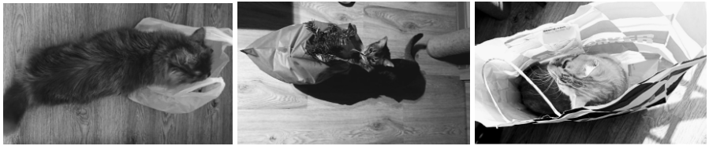
Разминочный вопрос к 1-му туру.
На розданных вам фото Мурекс, Оникс и Анатолий, можно сказать, занимаются ЭТИМ. После первой попытки ЭТОГО проведение турнира некоторое время находилось под угрозой. Какие два слова мы заменили словом ЭТО?
Ответ: тестирование пакета
Комментарий: тестирование задалось не сразу, и авторка пакета даже рассматривала вариант прислушаться к советам профессиональных тестеров и просто выкинуть его.
Этот вопрос, понятное дело, не стоит выеденного яйца, но авторке очень хотелось похвастаться своими котами.
Автор: Елена Тищенко

Вопрос 1
"Пакет наполнителя" был в работе с лета, но появился на свет только в феврале. На вопросы о том, когда же следующий пакет, авторка могла бы отвечать известной фразой, но решила сохранить ее для вопроса. Воспроизведите эту фразу из четырех слов.
Ответ: скоро только кошки родятся
Зачёт: с незначительными изменениями, например, "быстро", "рождаются".
Комментарий: на самом деле в основном в работе были Ментозавры, которые вышли два месяца назад, так что авторка скорее переживает, не слишком ли мозолит всем глаза.
Кошки действительно рождаются быстро, при этом нежеланные котята чаще всего обречены на тяжелую (и недолгую) судьбу. Чтобы такого не происходило, стерилизуйте кошечек! Это еще и продлит им жизнь.
Источники: 1. https://www.youtube.com/watch?v=U9PHtA6NSI4
Автор: Елена Тищенко

Вопрос 2
Дуплет.
1/2. Герой ирландской легенды получил в дар от богов ЕГО, но вскоре захотел вернуть все как было из-за проблем и со сном, и с битвами. В английском "эффект ЕГО" еще называют "chatoyancy" (шато́янси). Назовите ЕГО.
2/2. В рассказе Стивена Кинга персонаж нанимает киллера и в доказательство выполнения заказа требует принести ЕГО. На маркетплейсах ЕГО могут купить и дети, и взрослые — правда, в разных конфигурациях. Назовите ЕГО.
Ответ: 1. кошачий глаз; 2. кошачий хвост
Зачёт: глаз кота/кошки, хвост кота/кошки
Комментарий: одноглазый герой легенды получил кошачий глаз, но тот засыпал днем, а ночью подрывался на каждый шорох. Слово chatoyancy, или эффект кошачьего глаза в отполированном камне, происходит от французского œil de chat [ой дё ша]. Персонаж рассказа нанял киллера для кошки и потребовал принести ему хвост. Спойлер: киска не пострадала. На маркетплейсах продаются кошачьи хвосты как для квадроберов - на резинках, так и для тех, чьи хобби чуть менее невинны - с анальной пробкой. А мы с вами сегодня пройдемся по котикам от начала до конца.
Источники: 1. https://drevniebogi.ru/irusan-irlandskiy-korol-kotov/
2. https://en.wikipedia.org/wiki/Chatoyancy
3. https://www.rulit.me/books/adova-koshka-read-783704-1.html
4. https://aliexpress.ru/popular/хвост-кошки
Автор: Елена Тищенко

Вопрос 3
В аниме "Кот, мастер на все лапки, сегодня снова грустит" о героине заботится огромный пушистый кот. В одной серии показывается, как утром кот расталкивает невыспавшуюся хозяйку, кормит ее с ложки, чистит ей зубы, расчесывает волосы, одевает, а в конце сборов использует ЕГО. Назовите ЕГО.
Ответ: ролик от шерсти
Зачёт: по смыслу
Комментарий: герой аниме - огромный кот, который вместо стандартных кошачьих дел занимается хозяйством: готовит, держит в порядке квартиру, собирает героиню на работу и так далее. Неоднократно потрогав героиню во время сборов, он, конечно же, чистит ее от своей шерсти роликом.
Источники: 1. https://jut.su/dekiru-neko-wa-kyou/
Автор: Елена Тищенко

Вопрос 4
При общении с хозяевами обычных питомцев героиня упомянутого аниме понимает, что ее опыт сильно отличается и она совершенно не готова к НИМ. Поэтому она начинает смотреть фото и видео в соцсетях. Среди вас неготовых к НИМ, вероятно, нет. Назовите ИХ тремя словами.
Ответ: вопросы о котах
Зачёт: вопросы про котов/кошек
Комментарий: как вы уже знаете, этот кот не делает типичных вещей вроде игры с лазером или удочкой, сна в дурацких позах или использования лотка. Поэтому, когда другие владельцы котиков начинают расспрашивать героиню об ее опыте, она оказывается в затруднительном положении. Примеры стандартного поведения кошек ей приходится искать в интернете. Вы, скорее всего, готовы к вопросам о котах, раз пришли играть этот пакет.
Источники: 1. https://jut.su/dekiru-neko-wa-kyou/
Автор: Елена Тищенко

Вопрос 5
Константин Паустовский просил жену СДЕЛАТЬ ЭТО, только когда уже негде было писать. В известном произведении попытка СДЕЛАТЬ ЭТО из трамвая оказывается не вполне успешной. Какие два слова мы заменили словами СДЕЛАТЬ ЭТО?
Ответ: прогнать кота
Зачёт: выгнать кота; другие глаголы, подходящие по смыслу
Комментарий: когда кот ложился на лист бумаги перед работающим Паустовским, тот продолжал писать вокруг него, пока не заканчивалось место, и только потом просил жену прогнать кота (сам отказать котику не мог - 100% понимания). В романе “Мастер и Маргарита” кондукторша пытается прогнать Бегемота из трамвая, после чего происходит следующее: “пропустив мимо себя все три вагона, кот вскочил на заднюю дугу последнего, лапой вцепился в какую-то кишку, выходящую из стенки, и укатил, сэкономив, таким образом, гривенник”.
Источники: 1. https://www.rulit.me/books/perestante-udivlyatsya-nepridumannye-istorii-read-460343-49.html
2. https://masterimargo.ru/book-4.html
Автор: Елена Тищенко

Вопрос 6
Внимание, в вопросе ИКС заменяет сложносокращенное слово.
По мнению фанатов мультсериала, действия антагонистов лишены логики: они охотятся за обычными ИКСАМИ, притом что у них есть уникальный. Назовите имя их ИКСА.
Ответ: Мяут
Зачёт: Meowth (в узнаваемом написании)
Комментарий: Мяут - практически единственный говорящий покемон (не считая легендарных). Команда Р якобы пытается украсть “редких” покемонов, хотя реже Мяута практически некуда.
Источники: 1. https://gamerant.com/pokemon-team-rocket-memes
2. https://www.looper.com/452861/the-dark-reason-meowth-can-talk-in-pokemon/
Автор: Елена Тищенко

Вопрос 7
Раздаточный материал (изображение):
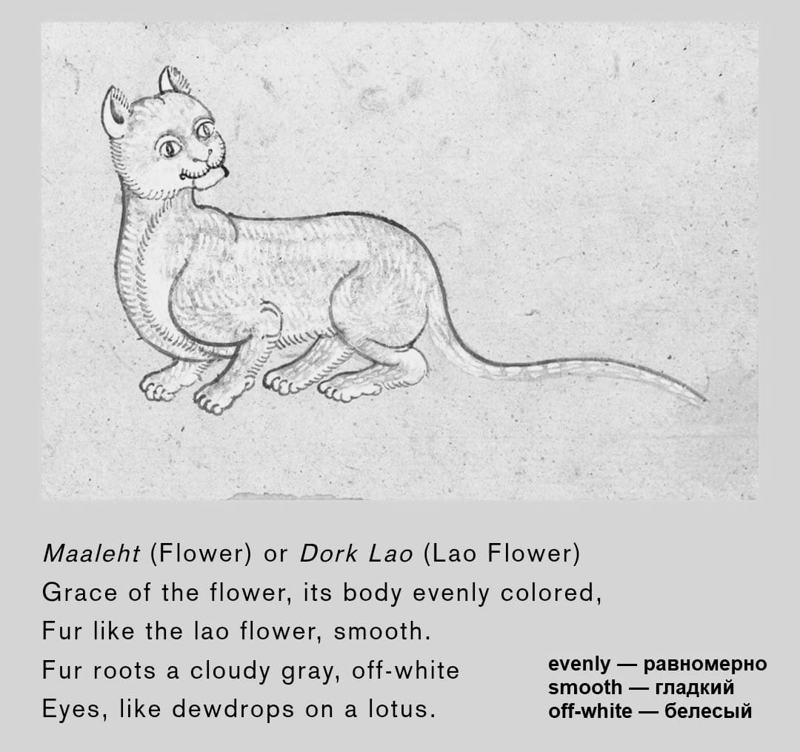
[Ведущему: четко прочитать окончания в словах "иксЫ" и "игрекОВ", чтобы понятна была одушевленность/неодушевленность]
В сиамском трактате Тамра́ Мэ́у содержится множество иллюстраций, сопровождаемых стихотворными текстами. Весьма вероятно, что там описываются ИКСЫ для ИГРЕКОВ. Назовите ИКСЫ и ИГРЕКОВ словами, начинающимися на парные согласные.
Ответ: стандарты, заводчики
Зачёт: в любой форме
Комментарий: Тамра́ Мэ́у - это каталог пород кошек, собиравшийся в 14-18 веках, и восстановленный в Бангкоке в 18 веке. В содержащихся в нем стихах достаточно подробно описываются визуальные признаки пород, что позволяет предположить, что там собраны стандарты для заводчиков.
Источники: 1. https://en.wikipedia.org/wiki/Treatise_on_Cats
Автор: Елена Тищенко

Вопрос 8
В игре "Клуб романтики" есть персонаж по имени Оникс. В определенном аспекте авторка вопроса видит преимущество "Клуба романтики" перед другой известной игрой. Какой?
Ответ: Baldur’s Gate 3
Зачёт: BG3, Baldur’s Gate. Также засчитывать любую игру, о которой команда сможет доказать, что там возможен секс с РАЗУМНЫМ персонажем, способным полностью или частично принимать облик какого-либо животного.
Комментарий: [Ведущему: комментарий к этому вопросу нужно зачитать обязательно!]
По имени персонажа, а также по тематике пакета, вы могли догадаться, что как минимум частично это кот (или кошка - гендер этой любовной линии дается на выбор). По названию игры вы могли догадаться, что этого персонажа можно трахнуть. Общеизвестно, что в игре Baldur’s Gate 3 это можно сделать с медведем, но зачем, если есть игра с котом?
Источники: 1. https://romanceclub.fandom.com/ru/wiki/Оникс
2. https://cyber.sports.ru/games/blogs/3181185.html
Автор: Елена Тищенко

Вопрос 9
[Ведущему: выделить слово "некоторые"]
Некоторые игроки в "Клуб романтики", в зависимости от сделанного в начале выбора, периодически наблюдают ЕГО. Картина "ОНО" - это иллюстрация к басне Лафонтена. Какие четыре слова мы заменили словом "ОНО"?
Ответ: Превращение кошки в женщину
Зачёт: Превращение кошки в человека; Кошка, превращенная в женщину
Комментарий: как вы уже знаете, в этой новелле можно выбрать, чтобы Оникс была женщиной. Сделавшие этот выбор регулярно застают Оникс меняющей кошачий облик на женский и обратно. “Превращение кошки в женщину” - картина Марка Шагала, входящая в серию “Басни Лафонтена”. Авторка вопроса не то чтобы уж рекомендует игру “Клуб романтики”, но однозначно выражает респект ее создателям за решение официально уйти с российского рынка вместо удаления ЛГБТ-линий.
Источники: 1. https://sergej-manit.livejournal.com/1096591.html
2. https://lafonten-zhan-pisatel.larec-skazok.ru/koshka-prevrashennaya-v-zhenshinu
Автор: Елена Тищенко

Вопрос 10
Раздаточный материал: [
дни бес принца
]
Авторка книги "Рынок удобных животных" утверждает, что питомцы используются для развлечения и полностью подчинены интересам людей, с которыми живут. Проводя историческую параллель, она упоминает дни бес принца. Что мы заменили в тексте вопроса?
Ответ: бесприданниц
Зачёт: в узнаваемом написании
Комментарий: Цитата из книги Кати Крыловой: “...вспомним институт эмоционально емкого труда компаньонок, распространенный до массовой эмансипации женщин, времени расширения их карьерных возможностей. Незамужние девушки благородного происхождения, но без приданого, кроткие и терпеливые, разделяли досуг дам из богатых семей, сопровождали их на прогулках и в поездках. Взамен компаньонки получали крышу над головой…” Похоже (или нет).
Источники: 1. https://litres.com/book/katya-krylova/rynok-udobnyh-zhivotnyh-68510757/read/
Автор: Елена Тищенко

Вопрос 11
Внимание, в тексте вопроса мы дважды пропустили одни и те же три слова.
Несмотря на то, что установление контакта с людьми является ключевым фактором, автор книги об эволюции кошек Джонатан Лосос сомневается, что ПРОПУСК всего несколько тысяч лет назад. В каком произведении один из персонажей написал донос, узнав, что ПРОПУСК?
Ответ: Джельсомино в стране лжецов
Зачёт: по слову Джельсомино
Комментарий: мы пропустили слова “кошки научились мяукать”. Хотя мяуканье обычно используется кошками как специально сконструированный язык для общения с хозяевами, нет оснований полагать, что до одомашнивания кошки не умели мяукать. В повести Джанни Родари “Джельсомино в стране лжецов” все врут, кошки - и те лают. Правдивая Кошка-Хромоножка научила котят Тетушки Кукурузы мяукать, однако это услышал сосед и немедленно написал донос. Авторка пакета напоминает - в итоге правда всегда восторжествует.
Источники: 1. http://flibusta.site/b/783679/read
2. https://nukadeti.ru/skazki/dzhelsomino-v-strane-lzhecov
Автор: Елена Тищенко

Вопрос 12
Первый кот с волнистой шерстью появился в результате случайной мутации. Увидев его, хозяева решили вывести новую породу. Их дальнейшие действия Лосос называет электрической авантюрой. Какое слово мы заменили в предыдущем предложении?
Ответ: эдиповой
Зачёт: эдипальной; в любой форме
Комментарий: для того чтобы рецессивный признак передался по наследству, потомство должно получить аллель от обоих родителей. Поскольку другой кошки, от которой теоретически можно было бы получить кудрявую шерсть, не существовало, хозяева скрестили этого кота с его собственной матерью. Логика замены - “комплекс Электры” является женской версией “Эдипова комплекса” (ни того, ни другого, кстати, в научной реальности не существует).
Источники: 1. http://flibusta.site/b/783679/read
2. https://ru.wikipedia.org/wiki/Эдипов_комплекс
3. https://ru.wikipedia.org/wiki/Комплекс_Электры
Автор: Елена Тищенко

Котики в науке
Редакторы: Елена Тищенко

Вопрос 0
Раздаточный материал (изображение):
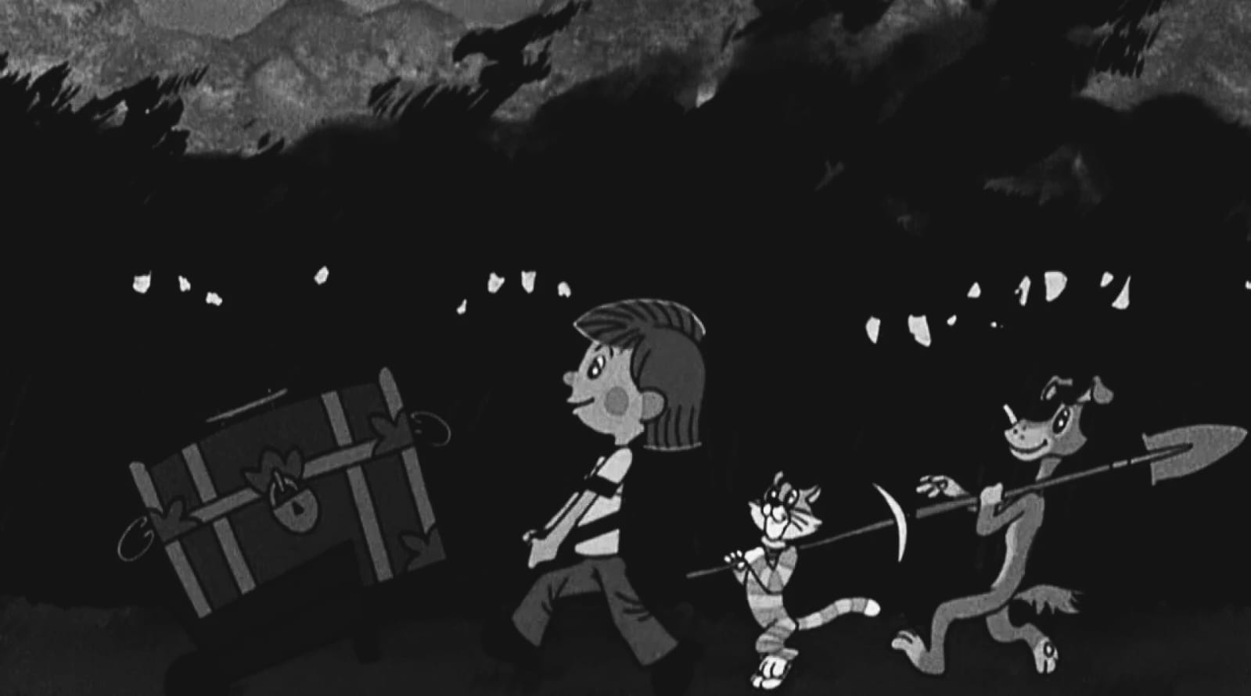
Разминочный вопрос ко 2-му туру.
Обратив внимание на отличие образа Дяди Федора от других персонажей, авторка вопроса отметила, что хотя бы Матроскину и Шарику не грозит… какая болезнь?
Ответ: рак
Комментарий: “образ” в смысле “лук”. Из всех персонажей только на Дяде Федоре есть одежда. Ученые исследуют голых землекопов, чтобы выяснить, почему эти животные не болеют раком. Пока понятно одно - только копание земли в голом виде является профилактикой рака, а в одетом, увы, нет. Авторка пакета передает привет. А мы с вами тоже займемся наукой!
Автор: Елена Тищенко

Вопрос 13
Эффект Матильды — это термин, означающий отрицание женского вклада в науку и приписывание его мужчинам. Согласно одной шутке, в русском языке жертвой эффекта Матильды стала ОНА. Назовите ЕЕ правильно.
Ответ: кошка Шрёдингера.
Зачёт: точный ответ.
Комментарий: в оригинале - именно кошка (Schrödingers Katze), а не кот (кот был бы Kater). Но в русский язык прочно вошло именно выражение “кот Шрёдингера”, “кошку” можно встретить гораздо реже.
Источники: 1. https://de.wikipedia.org/wiki/Schrödingers_Katze
2. https://ru.wikipedia.org/wiki/Эффект_Матильды
3. https://www.facebook.com/elena.tishenko.3/posts/pfbid021KxW2qhqmWXuJhzEsqBZYRh4evMGwCAPoacxxvWBE1Fty5HAPzi5SMTnQKuAyWjEl
Автор: Елена Тищенко

Вопрос 14
Говорят, что в статье "К вопросам о классификации сигнализации" изначально были указаны два автора, но второго удалили недоверчивые редакторы советского научного издания. Назовите второго автора достаточно точно.
Ответ: Аспид
Зачёт: Ася, кошка Кнорозова
Незачёт: кот Кнорозова (после эффекта Матильды?!)
Комментарий: Юрий Кнорозов, известный прежде всего своей расшифровкой письменности майя, считал это лишь частным случаем в рамках своих исследований, посвященным теории сигнализации. На ценные мысли его навело наблюдение за своей кошкой Аспид. Согласно одной байке, он даже хотел указать ее как соавтора, но редакция научного издания сочла это шуткой и имя кошки просто удалила.
Источники: 1. https://ukraina.ru/20230329/1044734426.html
Автор: Елена Тищенко

Вопрос 15
Джек поленился полностью перепечатывать текст ради замены местоимений, поэтому Честеру все-таки удалось СДЕЛАТЬ ЭТО. Позже Честер СДЕЛАЛ ЭТО даже без Джека. Ответьте достаточно точно, что такое СДЕЛАТЬ ЭТО?
Ответ: стать автором научной статьи
Зачёт: по упоминанию научной публикации, например, “опубликоваться в научном журнале”
Комментарий: ученый Джек Хетерингтон в 1975 году собирался опубликовать результаты своих исследований по криогенике. Его коллега заметил использование местоимения “мы”, что допускалось только в случае коллектива авторов. Чтобы не переписывать статью, Хетерингтон добавил в соавторы своего кота. Впоследствии была опубликована и статья только под именем кота. Вот так Честеру удалось то, что не удалось Аспид. Казалось бы, при чем тут гендер!
Источники: 1. https://ru.wikipedia.org/wiki/Ф._Д._Ч._Уиллард
Автор: Елена Тищенко

Вопрос 16
Дуплет
1/2. Согласно шуточной статье, в ЕГО клетке побывал кот, что положило начало участию кошек в научных открытиях. Назовите ЕГО.
2/2. Впервые пронаблюдав эффект на примере Ма́чака, ОН подумал "Неужели вся природа - это огромный кот? И если да, то кто его гладит?" Назовите ЕГО.
Ответ: 1. Фарадей; 2. Тесла
Зачёт: по фамилиям
Комментарий: Никола Тесла, на которого вам должно было намекнуть южнославянское имя кота, еще в детстве был заворожён статическим электричеством, которое наблюдал при глажке своего питомца. В шуточном тексте про Майкла Фарадея и котиков в том числе говорится, что по сей день кошек перевозят в проволочных клетках во избежание электризации, главное - постоянно наблюдать за животным, чтобы то не подхватило болезнь Шрёдингера, делающую кошек наполовину живыми, наполовину мертвыми. Вопросы дуплета объединены темой катушек (их любят катать котейки).
Источники: 1. https://www.quora.com/Why-did-Faraday-build-a-cage
2. https://festivalnauki.ru/media/articles/istoriya-nauki-i-tekhniki/kak-kotiki-povliyali-na-nauku-chast-5-/
Автор: Елена Тищенко

Вопрос 17
Петфлюэнсерка Келли Андерсон после трагического события потеряла десятки тысяч фолловеров. Несколько лет спустя ей удалось получить ПРОПУСК и вернуться в бизнес. Заполните ПРОПУСК двумя словами, начинающимися на одну и ту же букву.
Ответ: копию кошки
Зачёт: копия кота, клон кота/кошки, клонированный кот/кошка
Комментарий: Келли Андерсон вела блог про свою кошку Чай, но та погибла, и Келли начала стремительно терять подписчиков. Тогда она решила клонировать Чай, и, спустя 4 года и $25000, достаточно точная копия была получена. Не спрашивайте, что случилось с “неудачными попытками”. Авторка вопроса призывает: не клонируйте своих котиков, даже если у вас куча лишних денег. Это жестокий и кровавый бизнес, а ваше животное все равно не вернуть. Лучше просто возьмите другое с улицы или из приюта.
Источники: 1. https://www.cnbc.com/2022/02/16/cloned-cats-and-dogs-become-newest-influencers-on-instagram-and-tiktok.html
Автор: Елена Тищенко

Вопрос 18
Внимание, слова ПЕРВЫЕ и ВТОРЫЕ в вопросе являются заменами.
Исследователи, поставившие ряд экспериментов на кошках, выяснили, что и ПЕРВЫЕ, и ВТОРЫЕ лучше справляются с задачами, чем те кошки, которые оказались ими. Какое слово в вопросе мы сильно сократили?
Ответ: амбидекстрами
Зачёт: по смыслу с соответствием по буквам, например… обоерукими???
Комментарий: у людей амбидекстры считаются всесторонне развитыми и в целом более умными. У кошек оказалось наоборот - с тестами на переворачивание и открывание контейнеров лучше справились кошки с четко выраженной латеральностью, то есть предпочтением какой-либо лапы. Правда, кошки-амбидекстры, помогавшие себе ртом, в одном из тестов сравнялись с правшами и левшами. Авторка вопроса советует: учитесь у котиков, и если у вас обе руки вставлены не тем концом, работайте головой.
Источники: 1. https://whatyourcatwants.com/problemsolvingpaw
Автор: Елена Тищенко

Вопрос 19
В статье о связи окраса кошек с их личностью говорится о том, что зависимость может быть как реальной, так и существующей только в восприятии людей. Например, в отношении белых кошек люди иногда путают АЛЬФУ с БЕТОЙ. Назовите АЛЬФУ и БЕТУ словами, начинающимися на одни и те же три буквы.
Ответ: глухота, глупость
Зачёт: тугоухость, тупость (гуманитарии не обязаны уметь считать до трех!)
Комментарий: в редких случаях можно предположить, что окрас и какая-то черта характера связаны на уровне генов, но обычно связь какого-либо окраса с личностью кошки - это не более чем расхожее мнение. Например, белые кошки часто бывают глухими. Заметив, что кошка не реагирует на слова и не отзывается на свое имя, люди могут счесть ее глупой (авторка вопроса сочла бы, что кошка просто познала дзен, можно только позавидовать).
Источники: 1. http://messybeast.com/colour-tempment.htm
Автор: Елена Тищенко

Вопрос 20
Раздаточный материал (изображение):
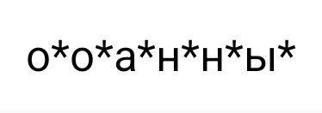
Джонатан Лосос, автор книги "От саванны до дивана", говорит о значительных внешних и поведенческих сходствах и отмечает, что кошек можно назвать ТАКИМИ животными. Какие два слова, начинающиеся на соседние буквы алфавита, мы заменили на ТАКИЕ?
Ответ: наполовину одомашненными
Зачёт: почти одомашненными, полу одомашненными (неграмотно, но пусть будет)
Комментарий: Лосос отмечает, что, например, домашние свиньи разительно отличаются от кабанов, а коровы - от туров. И даже если выпустить их “на волю”, они не станут снова тем видом, от которого произошли. У кошек все иначе - их физиологические особенности очень мало отличаются от ближайшего дикого предка, они могут скрещиваться с этим видом, а потомство домашней кошки, выросшее в природе, одичает. (В меньшей степени это касается породистых кошек, чей облик определила селекция.)
Источники: 1. http://flibusta.site/b/783679/read
Автор: Елена Тищенко

Вопрос 21
[Ведущему: выделить слово “могла” (не слово “современницей)]
Внимание, в вопросе мы кое-что сократили.
Исследователи генетики домашних кошек обнаружили уже несколько "ТАКИХ АЛЬФ". Человеческая "ТАКАЯ АЛЬФА", согласно новым данным, могла быть современницей игрека. Назовите ТАКУЮ АЛЬФУ.
Ответ: митохондриальная Ева
Зачёт: с незначительными ошибками
Комментарий: согласно исследованиям, все домашние кошки по материнской линии происходят как минимум от пяти представительниц подвида степная кошка (Felis silvestris lybica), имеющих разные гаплотипы митохондриальной ДНК. Образно этих кошек можно назвать митохондриальными Евами. О человеческой митохондриальной Еве (единственной) сначала думали, что она жила раньше Y-хромосомного Адама, потом - что гораздо позже, но некоторые исследования показывают, что они могли жить примерно в один и тот же период.
Источники: 1. https://ru.wikipedia.org/wiki/Кошка#Происхождение_и_история_одомашнивания
2. https://en.wikipedia.org/wiki/Mitochondrial_Eve#Not_necessarily_a_contemporary_of_"Y-chromosomal_Adam"
Автор: Елена Тищенко

Вопрос 22
Хозяйка Джеллибин заказала расшифровку генома своей питомицы, после чего сумела переубедить ветеринара, рекомендовавшего посадить ее на диету. Дело в том, что среди родственников Джеллибин нашелся енот. Что мы заменили в предыдущем предложении?
Ответ: мейн-кун
Зачёт: в узнаваемом написании
Комментарий: относительно большой вес кошки, вероятно, объяснялся все-таки не ожирением, а пушистой костью, доставшейся от ее предков - особо крупных котов породы мейн-кун. Название “мейн-кун” этимологически связано со словом raccoon [ракун] - енот.
Источники: 1. http://flibusta.site/b/783679/read
2. https://ru.wikipedia.org/wiki/Мейн-кун
Автор: Елена Тищенко

Вопрос 23
Фелинин - вещество, содержащееся в метках котов. Для выработки фелинина самец должен хорошо питаться, а по его запаху самка может определить лучшего ИКСА. Джон Брэдшоу называет котов, которым покупают качественный корм, ИГРЕКАМИ. Назовите ИКСА и ИГРЕКА словами, заканчивающимися одинаково.
Ответ: охотник, мошенник
Зачёт: “охотник” - точный ответ; обманщик, жулик и т. д. по смыслу.
Комментарий: для выработки фелинина требуется животный белок, а уличному коту для его получения нужно ловить животных. Кошка может изучить метки потенциальных отцов и выбрать того, кто передаст ее потомству гены хорошего охотника, сделав его более жизнеспособным. Некастрированные коты, хорошо питающиеся дома, но имеющие доступ на улицу, в каком-то смысле обманывают кошек. Впрочем, по мнению авторки вопроса, это наименьшая проблема всей ситуации. Пожалуйста, не выпускайте своих котиков на самовыгул, это очень опасно.
Источники: 1. http://flibusta.site/b/682035/read
Автор: Елена Тищенко

Вопрос 24
Генетик Клаудио Оттони, раздобыв образцы ДНК из мумий, сделал все, чтобы избежать ошибок при исследовании. При заборе материалов соблюдалась стерильность, верхний слой зубов удалялся, к тому же Оттони не стал ДЕЛАТЬ ЭТО. Некоторые желающие СДЕЛАТЬ ЭТО дожидаются вакцины. Что такое СДЕЛАТЬ ЭТО?
Ответ: завести кошку
Зачёт: завести кота, заводить кошку/кота
Комментарий: при работе с древней ДНК есть риск, что образцы будут загрязнены современной ДНК. Наихудший вариант - если случайно попавшая в образцы ДНК принадлежит представителю того же или родственного вида. Поэтому при работе с кошачьими мумиями особенно важно было не допустить присутствия ДНК других кошек. По словам Оттони, отказавшего своей девушке в просьбе завести кошку, кошачью ДНК даже используют в качестве инструмента при криминологической экспертизе, потому что хозяева легко переносят ее на себе; так, вина одного убийцы была доказана благодаря шерсти его кота, обнаруженной на свитере жертвы. Некоторые аллергики надеются, что благодаря вакцине от аллергии все-таки смогут познать счастье котеринства (чего авторка вопроса им и желает).
Источники: 1. http://flibusta.site/b/783679/read
2. https://www.clinicaltrialsarena.com/news/cat-allergy-vaccine-trial-gets-go-ahead-to-launch-in-uk/
Автор: Елена Тищенко

Котики везде
Редакторы: Елена Тищенко

Вопрос 0
Раздаточный материал (изображение):
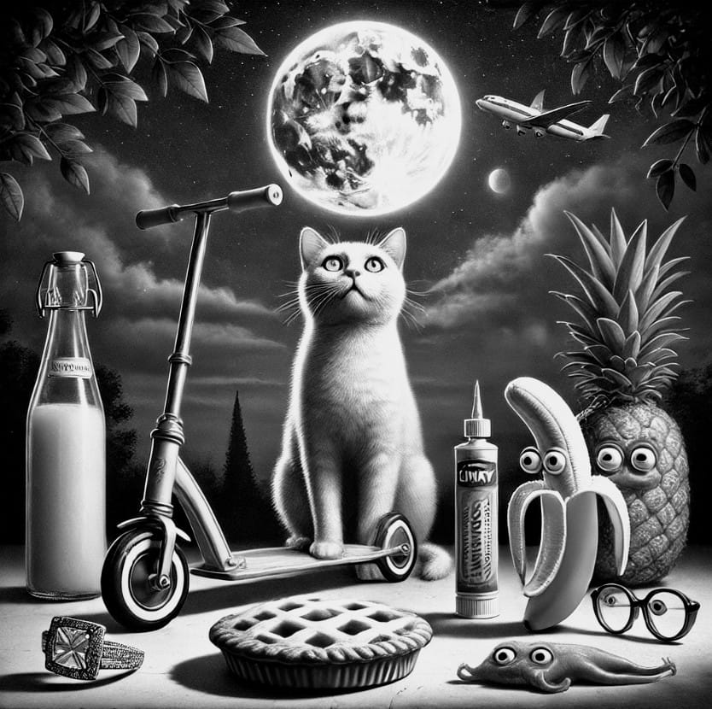
Разминочный вопрос к 3-му туру.
[Ведущему: не акцентировать внимание на формулировке “в куче всякой ерунды”, желательно даже разбить ее при чтении; сказать именно “поменяли”, не “заменили”]
На этом сгенерированном изображении в куче всякой ерунды находится смотрящий на Луну кот. Восстановите то, что мы поменяли в предыдущем предложении.
Ответ: кот, смотрящий на Луну
Зачёт: на Луну смотрящий кот
Комментарий: не сразу очевидно, но кольцо на этой картинке обручальное, пирожок беспонтовый, а самокат философский. Авторка пакета передает привет. Кстати, в связи с нелюбовью к уборке, своих котиков она тоже часто обнаруживает посреди груды рандомных предметов.
Автор: Елена Тищенко

Вопрос 25
Раздаточный материал (изображение):
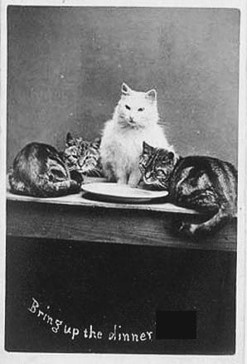
[Ведущему: выделить слово "этот" в словосочетании "этот вопрос"]
Внимание, слова СДЕЛАТЬ ЭТО в вопросе заменяют два слова.
Даже если вы не возьмете этот вопрос, вряд ли вы СДЕЛАЕТЕ ЭТО. По опыту авторки вопроса, еще чуть-чуть - и коты на фото СДЕЛАЮТ ЭТО и кое-кого позовут. Кого?
Ответ: Наташу
Зачёт: в любой форме
Комментарий: мы заменили слова “уронить все”. Мемы с котиками появились еще в 1870-х годах, когда фотограф Гарри Пойнтер начал делать забавные подписи к фотографиям из своей серии “Коты Брайтона”. На раздаточном материале мы закрыли обращение к женщине по имени Бетси. Как хорошо известно котовладельцам, голодные коты способны на многое, чтобы привлечь к себе внимание. Вероятно, скоро котики на фото уронят тарелку и будут звать уже Наташу.
Источники: 1. https://t.me/viveconesto/8762
2. https://cyclowiki.org/wiki/Наташа,_мы_всё_уронили
3. https://koshkavetra.ru/news/2461-koshki-sbrasyvajut-veschi.html
Автор: Елена Тищенко

Вопрос 26
На юмористической картинке изображены они, несколько кошек и два человека, один из которых советует другому все-таки стать собачником. В каком слове мы заменили две буквы одной?
Ответ: сани
Зачёт: точный ответ
Комментарий: персонаж этой картинки ждет, пока шестерка котов начнет тянуть его сани. Хорошая новость: вопросов по мемам больше не будет! Еще одна хорошая новость: ни один котик пока не согласился тащить упряжку по заснеженной дороге. Товарищи собачники, извините, но какие вам еще нужны доказательства, что кошки умнее?
Источники: 1. https://www.pinterest.com/pin/bizarro-i-think-in-this-case-youre-going-to-have-to-give-in-and-be-a-dog-person--99008891793050930/
Автор: Елена Тищенко

Вопрос 27
При скрещивании сервала с домашней кошкой все самцы из потомства оказываются бесплодными, а все самки фертильными. Энтузиаст выведения новых пород Джонатан Лосос говорит, что в данном случае ПРОПУСК. Заполните ПРОПУСК тремя словами.
Ответ: стакан наполовину полон
Зачёт: точный ответ
Незачёт: стакан наполовину пуст (фертильные кошки обеспечивают возможность вывести новую породу)
Комментарий: Лосос - большой любитель сервалов. Он с оптимизмом отнесся к тому, что хотя бы половина полученного потомства может использоваться для дальнейшего выведения новой породы. Кстати, так появилась порода “саванна”, а еще одни похожие на сервалов котики - “серенгети” - исключительно результат селекции (для размножения отбирались кошки с внешними характеристиками, максимально напоминающими сервалов).
Источники: 1. http://flibusta.site/b/783679/read
Автор: Елена Тищенко

Вопрос 28
Раздаточный материал (изображение):
Джон Брэдшоу пишет, что около 15000 лет назад представители каданской культуры жили в постоянных поселениях и собирали крупные урожаи диких зерновых. По мнению авторки вопроса, далее в переводе использовано не вполне удачное выражение - уместнее было бы упомянуть ЕЕ. Ответьте названием произведения, что такое ОНА.
Ответ: Смерть на Ниле
Зачёт: точный ответ
Комментарий: авторке вопроса неизвестно, почему было принято решение перевести нейтральное “die out” фразеологизмом, тем более очевидно являющимся анахронизмом для описываемого периода (впрочем, вся книга Брэдшоу так переведена). Но если переводчику уж очень хотелось упомянуть какую-то реку, можно было сказать, что практику использования котов для охраны амбаров постигла смерть на Ниле - как минимум это корректный факт.
Источники: 1. http://flibusta.site/b/682035/read
2. https://en.wikipedia.org/wiki/Qadan_culture
3. https://ru.wikipedia.org/wiki/Лета
4. https://ru.wikipedia.org/wiki/Смерть_на_Ниле
Автор: Елена Тищенко

Вопрос 29
[Ведущему: в слове азiровка ударение на второй слог]
Доподлинно неизвестно, почему в озвучке мультсериала "Котопес" для "Нового канала" кот ДЕЛАЛ ЭТО. В одной серии кот выдает себя за пса и пытается ДЕЛАТЬ ТО. В комментариях к этой сцене упоминается азiровка. Что мы заменили словами ДЕЛАТЬ ЭТО или ДЕЛАТЬ ТО?
Ответ: говорить по-русски ИЛИ говорить по-украи́нски
Зачёт: говорить на русском (языке), говорить на украи́нском (языке)
Комментарий: Николай Азаров - бывший премьер-министр Украины, особенно известный своими сомнительными познаниями в украи́нском языке. В озвучке “Котопса” для украи́нского “Нового канала” кот, в отличие от всех остальных персонажей, говорил по-русски. Авторке пакета не удалось обнаружить официального объяснения этому факту, только теории. По одной из версий, это было следствием всегда существовавшего имперского отношения к русскому как к более “культурному” языку, поскольку кот представляется более “интеллигентным” персонажем. По другой, это символизировало единство и неделимость украиноязычных и русскоязычных областей Украины, ведь кот и пес - две половины одного целого. Когда-нибудь Украине вернутся все ее территории, но родители современных украи́нских детей, скорее всего, уже никогда не покажут им эту озвучку “Котопса”.
Источники: 1. https://www.youtube.com/watch?v=iUiwP7V5EHU
2. https://www.youtube.com/watch?v=qhazfX0HrEA
3. https://uk.wikipedia.org/wiki/Азіров
Автор: Елена Тищенко

Вопрос 30
В работе над некоторыми вопросами этого пакета принял участие кот, великий защитник тигров. Ответьте латиницей, что мы заменили в тексте вопроса.
Ответ: ChatGPT
Зачёт: в узнаваемом написании
Комментарий: французское слово chat [ша] (кот), о котором вы могли узнать из первого тура, пишется так же, как английское слово “чат”. При разговоре с ChatGPT [чат джи пи ти] авторке вопроса приятно представлять беседу с котом. GPT [жэ пэ тэ] с французского можно расшифровать как Grand Protecteur des Tigres [гран протектёр дэ тигр], или великий защитник тигров. Если что, авторка пакета не использовала ChatGPT для придумывания вопросов или каких-либо консультаций по ним - в основном для восстановления потерянных источников. А тестировалось все строго людьми!
Источники: 1. Понравившийся чату GPT вариант расшифровки
Автор: Елена Тищенко

Вопрос 31
Блиц.
1/3. В полном названии первоисточника упоминается старый опоссум. Назовите этот первоисточник достаточно точно.
2/3. В статьях о произведении 1981 года обычно упоминается Тони. Назовите это произведение точно.
3/3. В рецензиях на НЕГО очень часто упоминается зловещая долина. Назовите ЕГО точно.
Ответ: 1. “Популярная наука о кошках, написанная Старым Опоссумом”; 2. Мюзикл “Кошки”; 3. Фильм “Кошки”.
Зачёт: по упоминанию слов “кошки” и “книга” или “наука”; по упоминанию слов “кошки” и “мюзикл”; по упоминанию слов “кошки” и “фильм”
Комментарий: “Старый Опоссум” - это прозвище Томаса Элиота, автора цикла стихотворений, легшего в основу мюзикла “Кошки”. Премия “Тони” вручается пьесам и мюзиклам (“Кошки” получили 11 номинаций и выиграли 7). Фильм “Кошки” 2019 года, похоронивший карьеру режиссера Тома Хупера, отличался как сомнительными эстетическими решениями, так и крайне слабой их технической реализацией, в связи с чем практически все авторы рецензий на него используют термин “uncanny valley”. За минуту мы с вами проделали почти вековой путь от классики до кринжа. (Авторка пакета кринжевать искренне любит, и от фильма “Кошки”, если честно, кайфанула.)
Источники: 1. https://ru.wikipedia.org/wiki/Популярная_наука_о_кошках,_написанная_Старым_Опоссумом
2. https://ru.wikipedia.org/wiki/Кошки_(мюзикл)
3. https://www.google.com/search?&q=cats+uncanny+valley
Автор: Елена Тищенко

Вопрос 32
Кирилл, работающий в зоопарке, получил должность, не имея профильного образования и опыта, всего через три месяца, когда успешно ПРОПУСК1. Тимофей, тоже "работающий" в зоопарке, ПРОПУСК2. Заполните каждый пропуск двумя словами, одно из которых общее.
Ответ: прошел стажировку; прошел зажировку
Зачёт: с синонимичным глаголом, например, “закончил”
Комментарий: интервью рассказывает о бывшем топ-менеджере, который решил оставить прежнюю жизнь и стать смотрителем в зоопарке. Манул Тимофей работает в Московском зоопарке манулом. Поздравляем Тимофея с успешным прохождением зажировки и надеемся, что его не подарят Северной Корее, как произошло с некоторыми животными Московского зоопарка.
Источники: 1. https://vk.com/video-167733911_456239309
2. https://www.gismeteo.ru/news/animals/manul-timofej-zakonchil-zazhirovku-k-zime-sejchas-on-vesit-bolee-7-kg-foto/
3. https://snob.ru/news/moskovskii-zoopark-podaril-severnoi-koree-bolee-40-zhivotnykh/
Автор: Елена Тищенко

Вопрос 33
Внимание, в тексте вопроса мы два раза пропустили одни и те же 10 символов.
Кошачий психолог Джексон Гэлакси поясняет, что, если котик подносит свой анус близко к вашему лицу, значит, считает вас дном. Какому юному персонажу предложили “стать дном”?
Ответ: Малышу
Зачёт: Сванте Свантессону; в любой форме
Комментарий: мама-кошка вылизывает котятам это самое место для стимуляции перистальтики. Для котенка это момент максимальной любви и доверия. Если ваш котик становится в соответствующую позу перед вашим лицом, это означает, что вы для него как родная мать. Карлсон, притворяясь больным, захотел, чтобы Малыш стал ему родной матерью.
Источники: 1. https://www.youtube.com/watch?v=cHxCRxiaaYA
2. http://loveread.ec/read_book.php?id=15049&p=8
Автор: Елена Тищенко

Вопрос 34
При изучении записей с камер, которые вешали на домашних кошек, гуляющих без присмотра, было обнаружено множество случаев охоты, рискованного поведения, а также несколько случаев так называемых "ИХ". "ИХ" в более традиционном смысле слова можно увидеть на канале Ю. Назовите ИХ одним словом.
Ответ: измены
Зачёт: точный ответ
Комментарий: оказалось, что у четырех котеек были другие семьи на стороне, где они также получали еду и ласку. Интересно, что подумали их вторые “хозяева”, когда те заявились с камерами на шее. Автор текста назвал это “изменами”, хотя, по мнению авторки вопроса, кошки ни с кем и не договаривались об эксклюзивных отношениях. “Измены” - это еще и шоу на канале Ю (там, кстати, тоже внезапно входят с камерами).
Источники: 1. http://flibusta.site/b/783679/read
2. https://www.u-tv.ru/shows/izmeny/
Автор: Елена Тищенко

Вопрос 35
[Ведущему: немного выделить слово “прошлом”]
В одной серии рассказывается о прошлом Лены. Она была умной и целеустремленной девочкой, в юности уже имела успешную карьеру, после 30 у нее начались проблемы с алкоголем, и к 40 Лена стала такой, как сейчас. Мы не спрашиваем, в каком имени мы пропустили буквы. Напишите прозвище героини этой серии.
Ответ: Crazy Cat Lady
Зачёт: Сумасшедшая Кошатница; описательные ответы, из которых очевидно понимание, что речь идет о бабке из Симпсонов, кидающейся кошками.
Комментарий: Доктор Элеонора Абернати - это персонаж мультсериала Симпсоны, более известная жителям Спрингфилда как Сумасшедшая Кошатница или просто старуха, кидающаяся кошками (мы тоже принимаем описательные ответы). Если вы подумали, что в вопросе содержится намек на Лену, написавшую пакет, то нет - у этой Лены проблемы с алкоголем начались гораздо раньше.
Источники: 1. https://simpsons.fandom.com/ru/wiki/Сумасшедшая_кошатница
Автор: Елена Тищенко

Вопрос 36
ОНИ были обнаружены при раскопках в формации Ко́та. Назовите ИХ.
Ответ: котазавры
Зачёт: котозавры
Комментарий: этот род динозавров из клады завропод получил свое название в честь локации в южной части Индии, где был обнаружен. Согласно Википедии, у котазавра было четыре ноги, а позади у него был длинный хвост. Авторка пакета надеется, что, если вы пришли играть “Пакет наполнителя” только потому, что вам понравились “Ментозавры”, то были не слишком уж разочарованы, даже несмотря на значительные различия этих пакетов. Спасибо всем отыгравшим и до встречи!
Источники: 1. https://ru.wikipedia.org/wiki/Котазавр
Автор: Елена Тищенко

